**JOB SHEET PEMOGRAMAN WEB**

|  |  |
| --- | --- |
| **MATA KULIAH** | **:PEMOGRAMAN WEB** |
| **JOB SHEET NAME** | **:MEMBUAT VIRTUAL HOST DI XAMPP** |
| **NAMA** | **:FADILAH UTAMI** |
| **NIM** | **22323015** |

**DESKRIPSI TUGAS:**

*Virtual Host* adalah metode yang digunakan untuk menambahkan banyak domain dalam satu *server*. Artinya, Anda dapat membuat banyak *website* dengan domain yang berbeda pada *server* yang sama.

Tugas ini dibuat dengan tujuan untuk mengonfigurasi *virtual host* pada XAMPP agar memungkinkan pengembangan aplikasi *web* secara lokal dengan menggunakan domain yang berbeda-beda untuk setiap proyek. Berikut ini langkah-langkah pembuatan virtual host pada XAMPP:

1. Buka XAMPP jika Anda belum mempunyai nya maka *download* terlebih dahulu. Kemudian pada *Apache* klik *start* lalu pilih *explorer*.

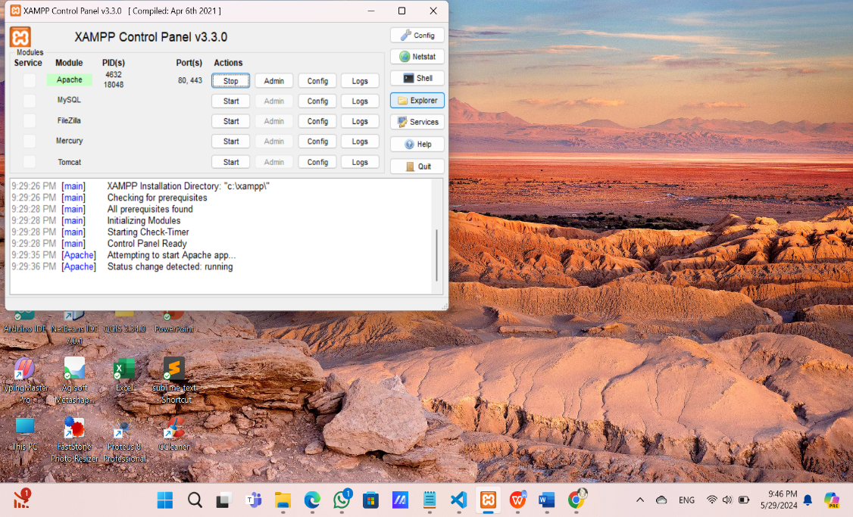

1. Maka akan pindah pada bagian *file*. Klik *file* lalu buka *This* PC > OS (C:) > XAMPP > *apache* > *conf* > *extra* > buka httpd-vhosts.conf pada *Visual Studio Code*.

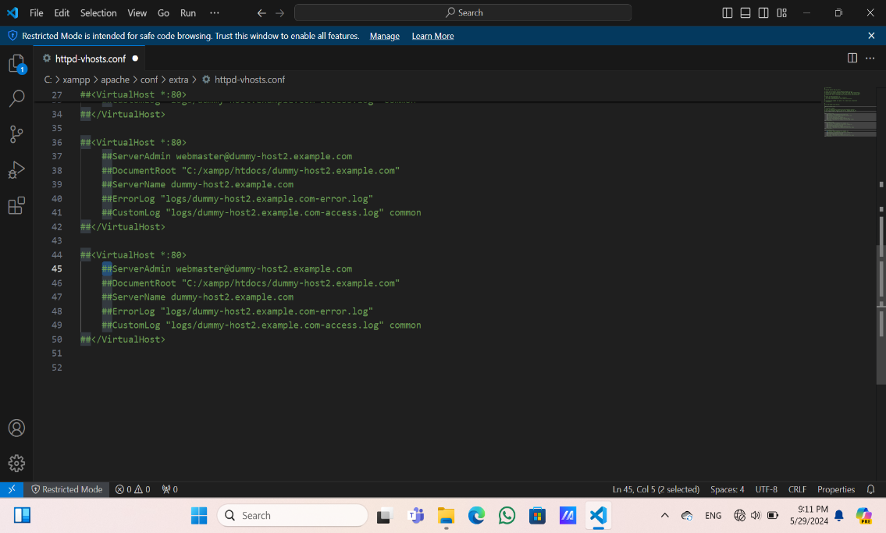

1. Pada bagian source code bagian akhir di copy lalu paste pada bagian selanjutnya. Untuk mengubah warna agar tak berwarna hijau Anda dapat menghilangkan pagar pada awalan yang telah disalin tadi.

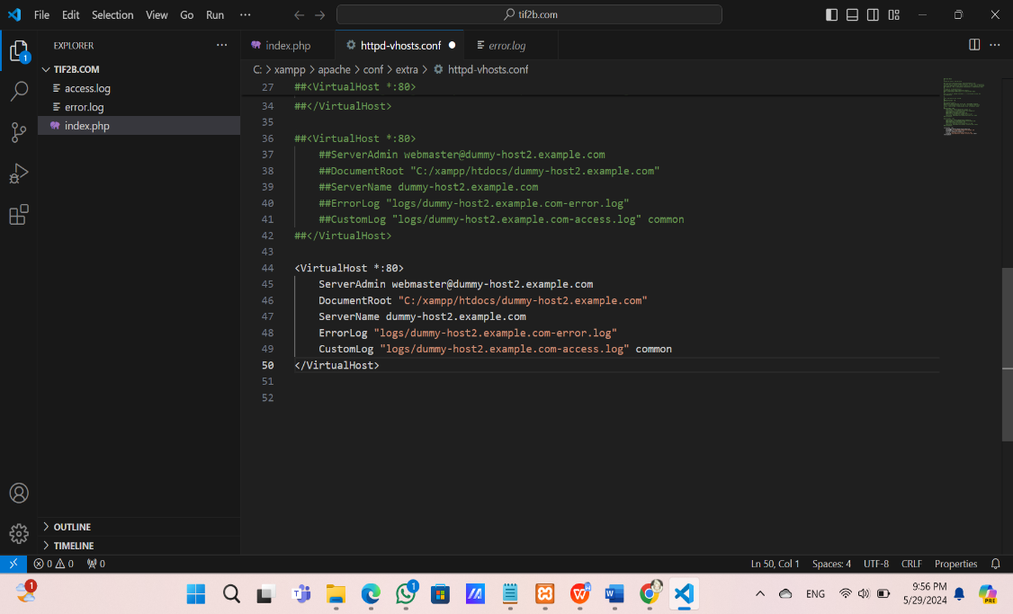

1. Kemudian ganti *visual host* menjadi tif2b.com pada domain yang dibuat lalu *save*.

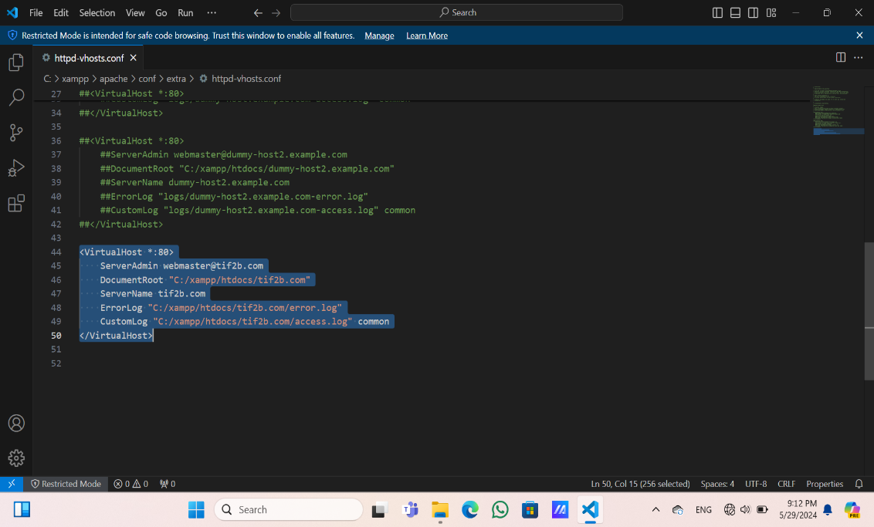

1. Selanjutnya kembali ke *file* > *This* PC > OS (C:) > *windows* > *system*32 > *drivers* > etc > hosts.

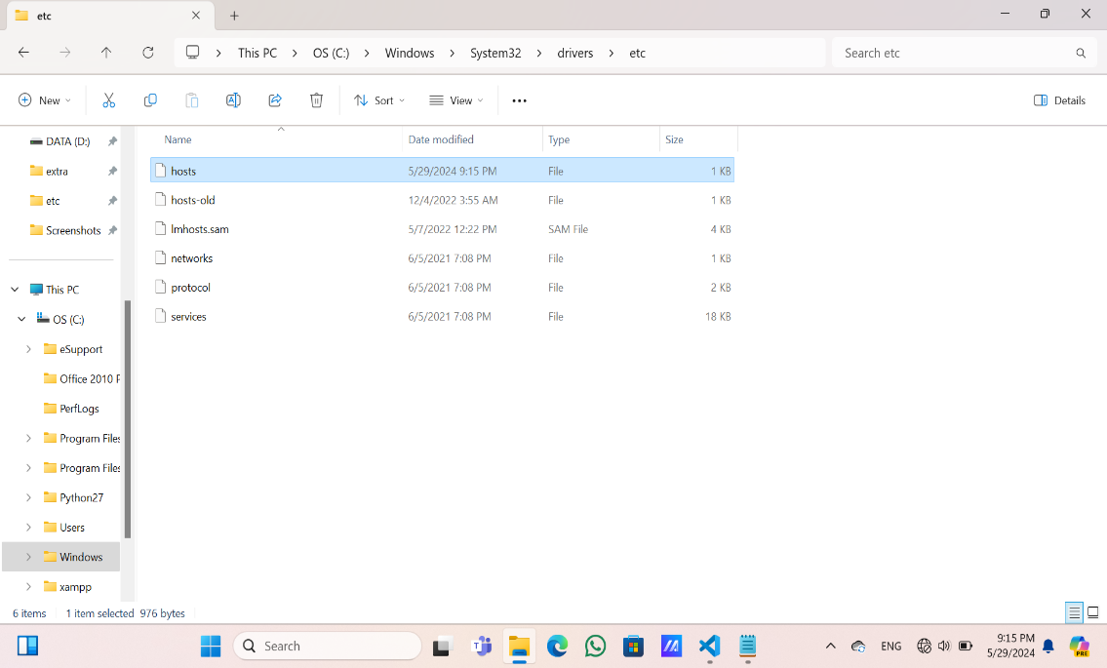

1. Buka notepad klik run as administrator > masukkan hosts pada notepad > ubah domain dengan domain yang telah dibuat.

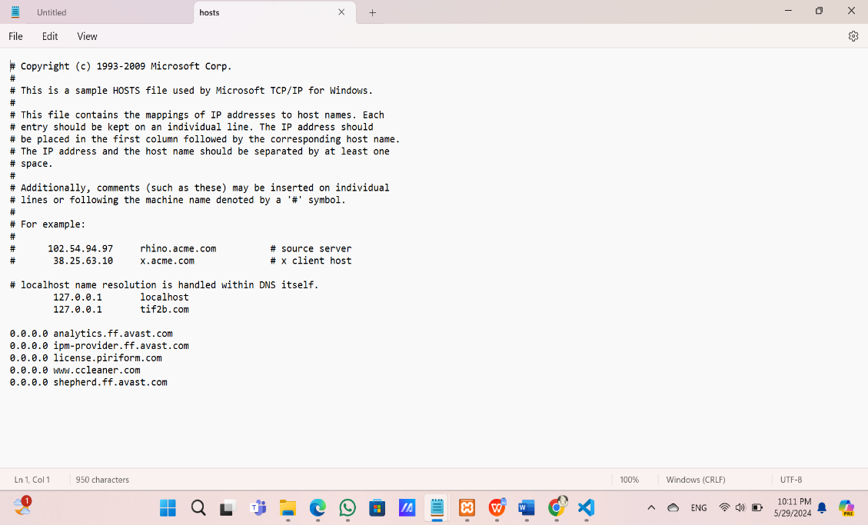

1. Setelah itu ke *file* > *This* PC > OS (C:) > XAMPP > hosts > buat *folder* baru > buat nama *folder* menjadi tif2b.com.

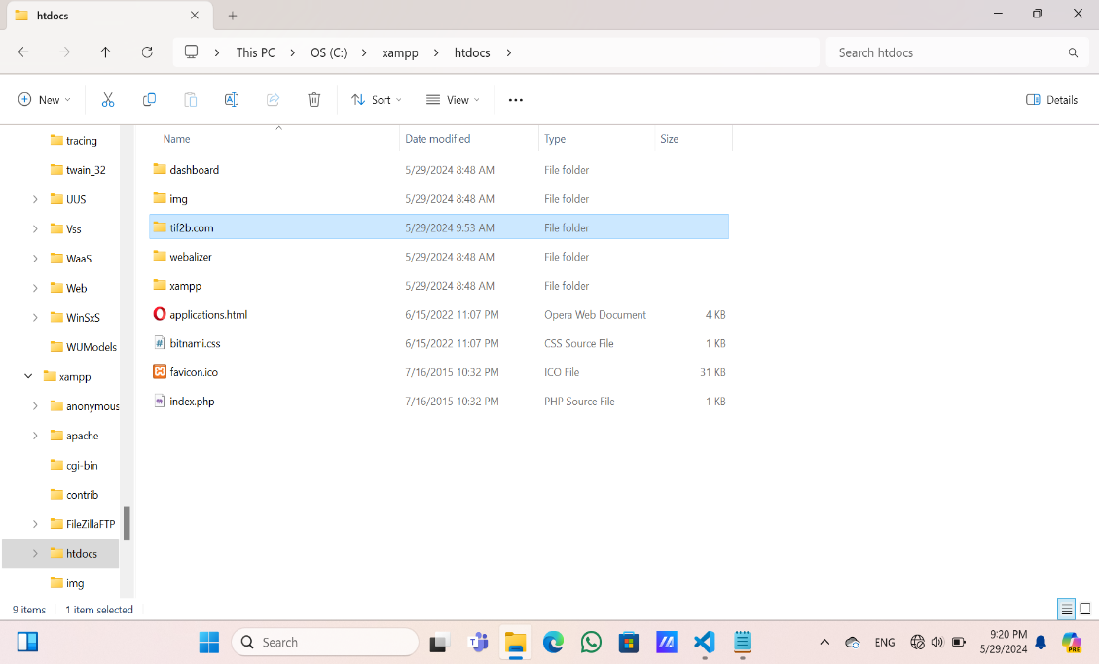

1. Kemudian buka *folder* pada *visual studio code* > simpan menjadi *indeks.php > new file*.

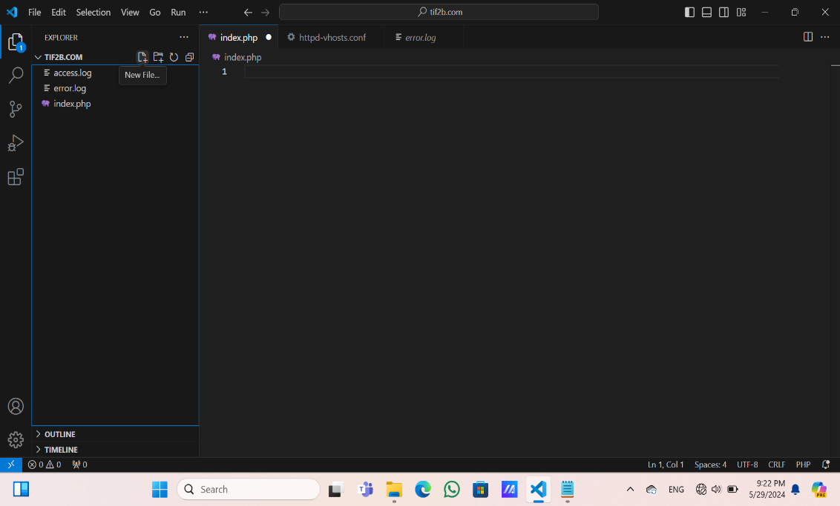

1. Ketik kalimat yang ingin anda inginkan. Seperti contoh kalimat pada gambar dibawah > *save*.

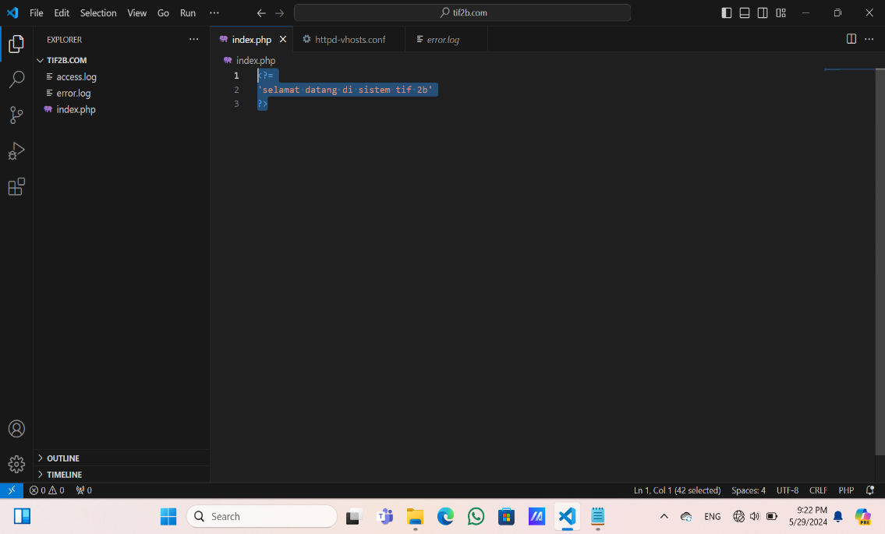

1. Kemudian untuk melihat tampilan *web* buka *browser* > ketik ‘tif2b.com’ > *enter*.

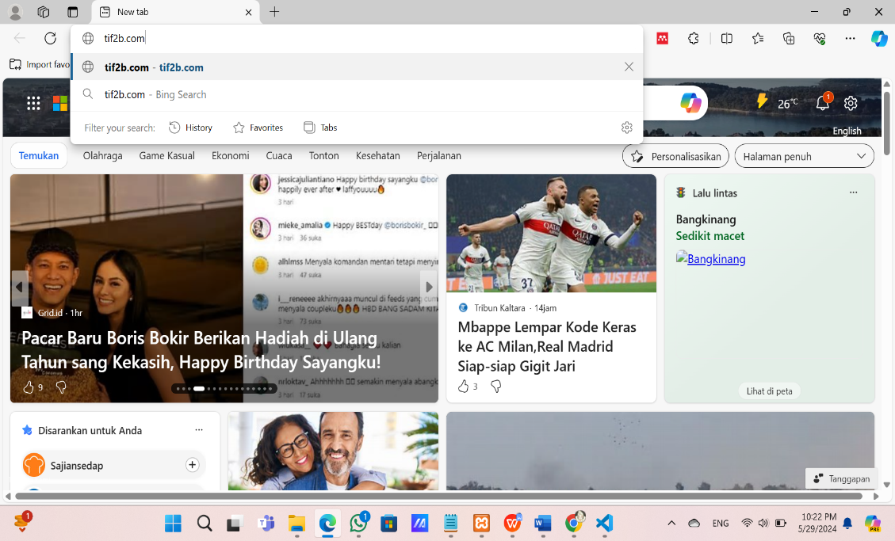

1. Tampilan *website*.

